Objednávka č.: 2261700124
Odběratel:
UNIVERZITA KARLOVA
PID:
Farmaceutická fakulta v Hradci Králové
Akademika Heyrovského 1203
Smlouva:
5
00 03 HRADEC KRÁLOVÉ
Číslo účtu:
Česká republika
Peněžní ústav:
DIČ:
IČ:
CZ00216208
00216208
Dodavatel:
IČ: 25761307
DIČ:CZ25761307
Konečný příjemce:
Life Technologies Czech Republic s.r.o.
V Celnici 1031/4
170 Katedra farmakologie a toxikologie
1
1000
PRAHA 1
Česká republika
Bajnoková Mária Mgr.
E-mail: XXX
Místo dodání:
Platnost objednávky do:
31.12.2026
Termín dodání:
Formát úhrady:
Termín úhrady:
15.04.2026
Příkazem
Způsob dopravy:
Dodací podmínky:
Zpráva pro dodavatele:
Na fakturu prosím uveďte číslo naší Objednávky. Fakturu zašlete na e-mailovou adresu faktury@faf.cuni.cz nebo do datové schránky piyj9b4.
Položkový rozpis:
Položka
Množství
MJ Cena/MJ bez DPH
Celkem bez DPH
#
#
#
#
#
#
#
#
#
#
4483285; MicroAmp™ EnduraPlate™ Optical 384-Well Clear Reaction Plates with Barcode
2
,00
,00
,00
ks
ks
ks
ks
ks
ks
ks
ks
4331182; Hs02800695_m1 HPRT1 Human 82 FAM-MGB, S: 250 rxns
1
4331182; Hs00187842_m1 B2M Human 64 FAM-MGB, S: 250 rxns
1
4331182; Hs04183483_g1 CYP2B6 Human 63 FAM-MGB, S: 250 rxns
1
,00
4331182; Hs02786624_g1 GAPDH Human 157 FAM-MGB, S: 250 rxns
1
,00
4331182; Hs00244754_s1 CYP8B1 Human 57 FAM-MGB, S: 250 rxns
1
,00
4331182; Hs00167982_m1 CYP7A1 Human 66 FAM-MGB, S: 250 rxns
1
,00
4331182; Hs00234219_m1 SULT2A1 Human 98 FAM-MGB, S: 250 rxns
1
,00
4331182; Hs02511055_s1 UGT1A1 Human 20 FAM-MGB, S: 250 rxns
1
1,00
,00
ks
ks
EO0382; RiboLock RNase Inhibitor (40 U/μL)
Celkem:
Předpokládaná cena celkem (bez DPH):
61 222,85 CZK
Datum vystavení:
Vystavil:
01.04.2026
Sitařová Olga
Za dodavatele:
Přijímáme a zavazujeme se plnit.
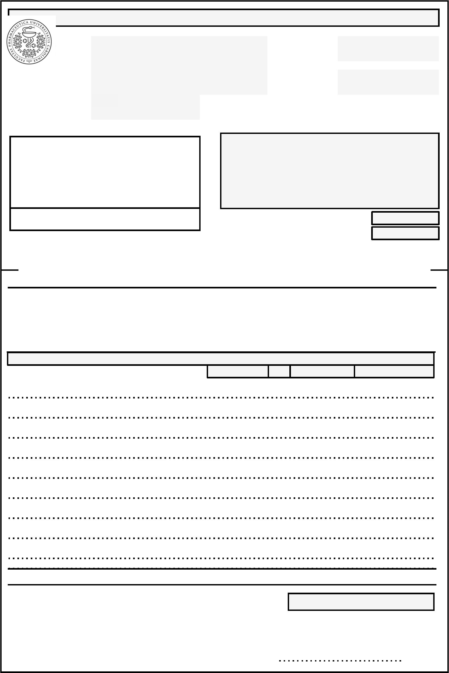

Podpis, datum a razítko
Informace pro dodavatele:
1
) Tato objednávka musí být zveřejněna v Registru smluv Ministerstva vnitra. Proto musí dodavatel tuto objednávku neprodleně potvrdit:
a) na e-mail objednatele uvedený v záhlaví, nebo poštou v listinné podobě na adresu uvedenou v záhlaví.
b) podpisem na listinné objednávce a doručením objednateli.
2
) Dodavatel přijetím této objednávky souhlasí, že budou zveřejněny veškeré údaje obsažené v objednávce.
3
4
5
6
) Pokud bude dodavatel plnit před potvrzením této objednávky, zodpovídá za škodu, která tím objednateli případně vznikne.
) Je vyloučeno přijetí této objednávky ze strany dodavatele s dodatkem či odchylkou.
) V případě prodlení dodavatele s dodáním objednaného plnění má objednatel právo odstoupit od této objednávky.
) Navýšení ceny a změna plnění je možná pouze po písemném odsouhlasení objednatele, přičemž změna objednávky podléhá rovněž zveřejnění v Registru
smluv.
) Dodavatel vystaví fakturu až po dodání objednaného plnění. Objednatel neproplatí fakturu, která nebude obsahovat číslo této objednávky a nebude mít
náležitosti daňového dokladu. Splatnost faktury je 30 dnů od doručení objednateli.
) Pokud je předmětem plnění spotřební zboží, poskytuje dodavatel záruku za jakost v minimální délce 24 měsíců s odstraněním záruční vady do 30 dnů od
7
8
nahlášení záruční vady dodavateli, nebude-li stranami pro konkrétní případ sjednána jiná lhůta pro odstranění vady. Záruka se nevztahuje na rychle
opotřebitelné součásti ani na spotřební materiál.


